
Министерство образования и молодежной политики Свердловской области
ГАПОУ СО «Екатеринбургский колледж транспортного строительства»

Отчёт по программе «Практическое занятие 7.1»

Выполнил: Ситков Даниил Николаевич
Группа: ПР-22
Преподаватель: Мирошниченко Г.В
2025

Постановка задачи:
Задача :
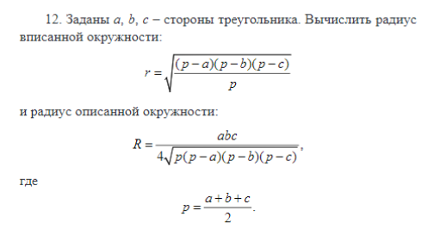
Входные данные:
a, b, c double
Выходные данные:
r - Double
R - Double
Сообщения:
"Радиус вписанной окружности: "
"Радиус описанной окружности: "
"Неверный ввод!"
Схема алгоритма:
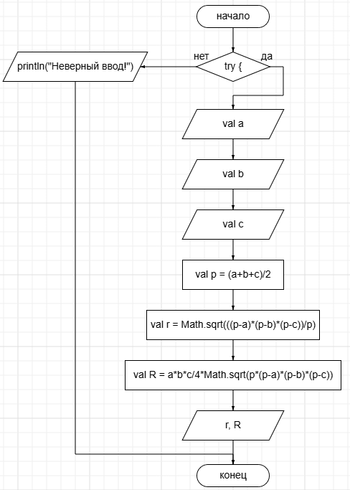
4. Код программы
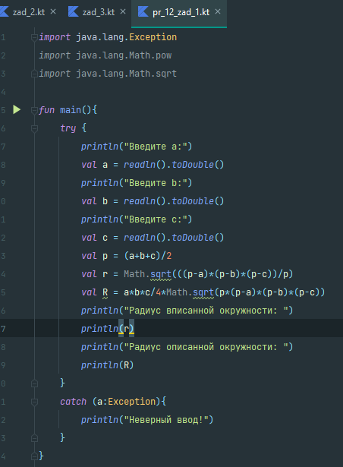
Результаты:
